Sân khấu tử thần – Death Stage

-idea : Điều khiển nhân vật sống sót trên sân khấu tử thần càng lâu càng tốt, khi âm nhạc vang lên, xung quanh sân khấu sẽ xuất hiện những quả bom, đạn, người chơi sẽ điều khiển nhân vật né những thứ nguy hiểm đó để bảo toàn mạng, thời gian càng lâu điểm càng cao.

-Dev :

+Game mode : Hyper casual, survival.

+

-Visualize :

+Gameplay : Survial, không hồi kết, theo nhạc

+Game device: PC

+ Game Control: sử dụng phím mũi tên di chuyển.

+Effects : đá rơi, bom, đạn, lưỡi cưa,

-Hình ảnh minh họa:

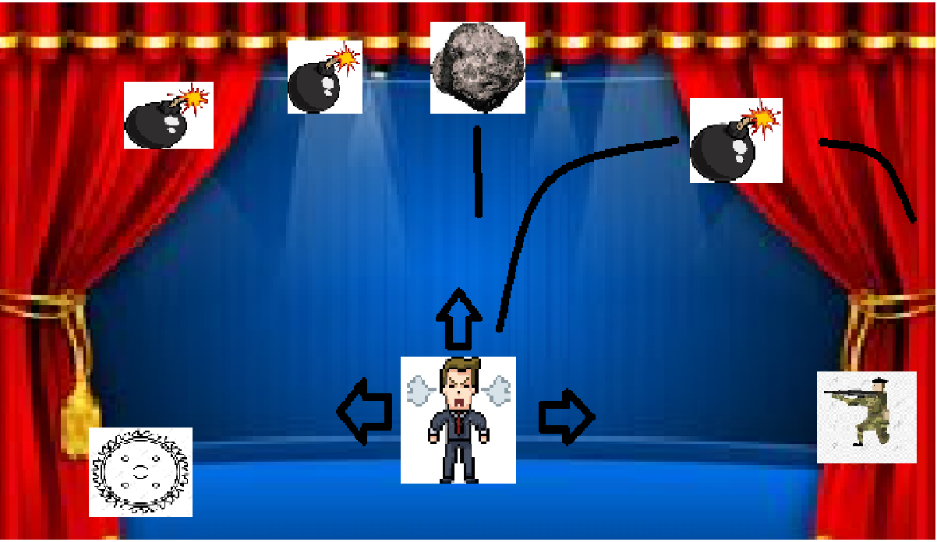

-source code :

+ Game manager

* Player
* obstacles
* Enemies

+Game Scene:

* BackGround
* Yard

+Obstacles

* Bomb
* Rock
* Lưỡi cưa
* Dao

+Player

* Control move (right, left), jump
* Sprite

+Animation die

* By Bomb
* By Rock
* By lưỡi cưa
* By dao